МКОУ «Акайталинская средняя общеобразовательная школа»

*Разработка урока*

*по родному*

*языку*

*для 3 класса по ФГОС*.

*Подготовила учитель*

*начальных классов:*

*Ражабова Атигат Шахрудиновна.*

2021год.

***Дарсил тема: Хасал ц1арал.***

***Дарсил мурад:***

1.хасал предметиял ц1аралгун лъай-хъвай гьаби, каламалъулъ щай къвариг1унел бич1ч1изаби.

2.хасал ц1аразул бет1ералда к1удияб х1арп хъвазе кколеблъи такрар гьаби.

3.дарсил темаялда рак1 байи цебет1езаби.

**Дарсил алат**: т1ехь,хасал ц1аразул суртал(шагьаралъул,г1оралъул,росдал,шаг1ирасул)

**Дарсил план:**

1.Класс г!уц!и

2.Рокъоб кьураб хал гьаби

3.Малъараб такрар гьаби

а.бит1ун хъваий

б.словарияб х1алт1и

4.Дарсил темадул ц1ар лъеий

5.Дарсил темаялдасан х1алт1и

6.Дарсил темаялдасан х1алт1аби гьари

7.Х!ухь-бахъидул заман

8.Жидеего къимат кьеий

9. Дарсил х!асил

10.Рокъоб х!алт!и

**Дарсил ин:**

**I.Класс г1уц1и**

-Ассаламу г1алайкум,лъимал!

Берцин г1одор ч!а

-Г!енеккизе х!адур ругищ?

**2 Рокъоб кьураб хал гьаби.**

**-У** Лъимал лъица дие бицинеб щиб нужее кьун бук!араб рокъоб?

**-Ц**! Г1аммал предметиял ц1арал х1алт1уд жанир ратизе.

**-У** Кин гьел рат!а гьарулел? **(Чу,ц1ам,г1ор,мег1ер)**

**3.Малъараб такрар гьаби**

-У Рагье тетрадал, хъвай число.

1)**Бит1ун хъвайи**

Къкъ

**Кверкъ къоно къалам**

прил пр.ц1 гл пр.ц1

**Баг1арараб къонода гьалулеб хьаг.**

**-Предложениялда жаниб раг1абазулъ щиб каламалъул бут1алъун бугеб бихьизе гьабе.?**

**2)Словарияб диктант**

**Бесизе-бессизе ,сан-ссан ,си-сси, ч1вад-ч1ч1вад, си-сси,реч1ана-реч1ч1ана.**

-Лъимал,хал гьабе цо бат1алъи раг1абазул.

**(Геминатазул кумекалдалъун раг1абазул маг1на хисулеб буго.)**

4.Дарсил темадул ц1ар лъайи.

У-Предметияб ц1ар ккола…

-Бит1ун буго,х1алч1ахъад!

-У Тайпа цо г1ахьалал раг1абазда абула…(г1аммаб ц1ар)

-У Гьанже хал гьабе нужеца.

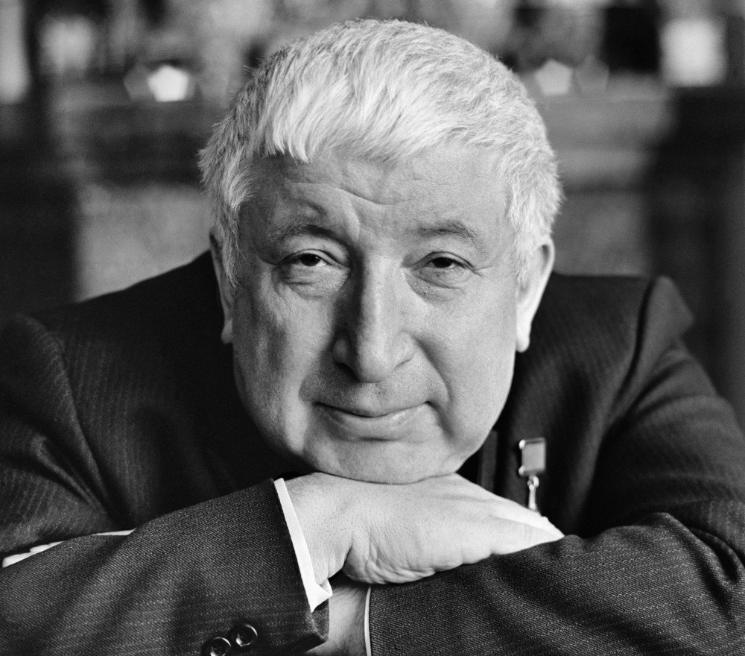 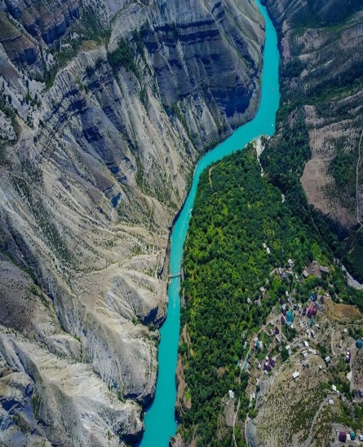

-Шаг1ир…(Расул Х1амзатов) Г1ор..(Сулахъ)

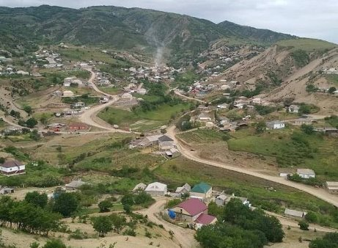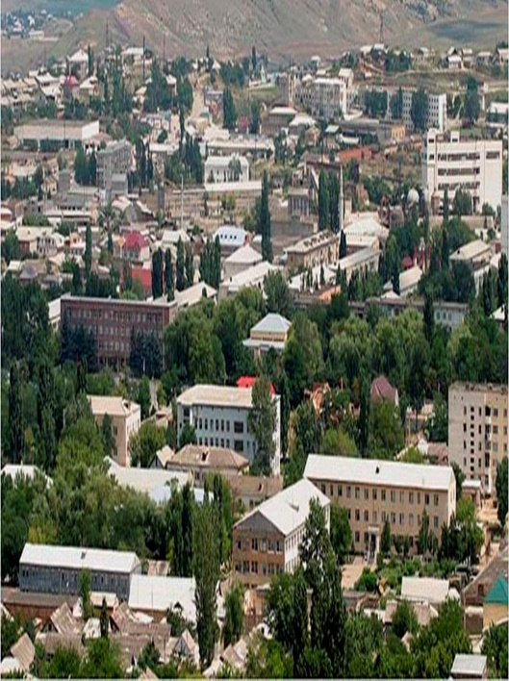

Росу (Ахъайтала) Шагьар (Темир-Хан Шура) (Буйнакск)

- Щиб бихьараб суртазда,хал гьабураб нужеца? (Лъималазул жаваб)

**- Лъ** Суртазда руго…(Шаг1ир,г1ор,росу,шагьар) Киналго гьел предметиял ц1арал хъван руго к1удияб х1арпалдасан.

**-Бит1ун буго,х1алч1ахъад!**

-У Гьединал предметиял ц!арал г!урус мац1алда кинал кколел лъимал ? (Собственные имена существительные)

-Маг1арул мац1алде буссине гьабе гьанже раг1и «собственное»

(Лъималазул жаваб)

-У Гьанже лъелъимал дарсил темаялда ц1ар …(Хасал ц1арал)

-УЛъимал лъе мурад дарсил темаялда т1асан.

**5 .Дарсил темаяладсана х1алт1и**

**Предметиял ц1арал**

**Г1аммал:** Росу,чед,х1елеко**,заз**  **Хасал :**  **Аргъут , Алиасх1аб ,Сулахъ**

-У Щиб бихьизабулеб г1аммал ц1араз?

-У Щиб бихьизабулеб бугеб хасаз?

**Хасал предметиял ц1арал ккола…(лъималазул жавабал)**

-Т1ехь рагье (гьумер 67),ц1але правило…

**Муг1рузул,шагьаразул,росабазул ц1арал ц1але.-кинаб каламалъул бут1алъун гьел раг1аби?**

-У Нужер ц1ар кколи хасаб.

**-У**

**-У Щибаб чиясда ,мег1ералда,росабазда,г1оразда рат1а гьаризе лъола ц1арал.Гьелги жидеего хасал жалго бет1ергьанал ккола.Хасал гьел ц1арал к1удияб х1арпалдасан хъвала.**

**6.Дарсил темаялдасан х1алт1аби гьари**

Т1ехь рагье гьумер 67№134

Текст ц1але

-У Х1айваназда лъурал ц1аразда кин абулеб?

**Нодохъах1,Эгъехъат,Аргъут-т1ок1к1ц1арал ккола.Ток1к1ц1аразул бет1ералда к1удияб х1арп хъвала.**

Гьумер 69№138

-У Тексталдаса г1аммал ц1арал рат1а росун хъвай

**Релълъарал ц1арал дандеккве Гьезул маг1наялъул бат1алъи бице**

Масала:

**1.Нижер Чакар лъик1ай йиго.**

**2.Чай гьуинлъула, чакар ц1ц1ик1к1ани**

**Чакар** – ясалда ц1ар (Хасаб ц1ар)

**Чакар**- гьуинлъи (Г1аммаб ц1ар)

**-Гьел маг1наялде балагьун тексталда жанир рат1а гьарула.**

**7.Х!ухь-бахъидул заман**

**К!анц!е ,к!анц!е дир к!анц!ур,**

**Дунги цадахъ к!анц!ила**

**Тире,тире дир торг!о**

**8.Дарс щула гьаби**

**-Ургъе 3 предложение г1аммал ц1аралги гъорлъе ккезарун.**

**Гьезда гъоркь х1учч ц1ай.**

**(Лъималазул предложениязул хал гьаби)**

**8. Жидеего къимат кьеий (рефлексия)**

**-**Лъе нужее къимат дарсил х!алт!удасан?

-Партаялда т!ал руго ц1ваби баг!арал,г!урччинал,т!огьилал.

-Х1алт1уд рекъон лъе нужеего къиматал**.**

**5 4 3**

-Щай гьединаб къимат кьураб бице? **(лъималазул жавабал)**

**9.Дарсил х!асил**

-Кинал ц1аразда хасал абулел?

-Хасал ц1аразул бет1ералда кинаб х1арп хъвалеб?

-Г1аммал хасаздаса рат1а гьарула?

-Щиб зах1мат бук1араб дарсида?

**10.Рокъобе х1алт1и**

**Хасал ц1аралгт гъорлъе ккезарун нилъер росдал х1акъалъулъ 4-5 предложениялдасан г1уц1араб хабар (текст) г1уц1е ва хъвай.**

**Къо-мех лъик1 лъимал!**